ESTIMADO ALUMNO
LO PRIMERO QUE DEBE HACER. INGRESAR AL AULA VIRTUAL…
PARA ELLO DEBE PINCHAR DONDE DICE ÁREA VIRTUAL…SE SUPONE QUE USTED YA ESTA MATRICULADO

AL PINCHAR ENTRAR AL AULA VIRTUAL, APARECE LA SIGUIENTE PANTALLA. EN ELLA ESTARÁN LA LISTA DE CURSOS QUE TIENE ACTICO EL ÁREA DE CAPACITACIÓN…

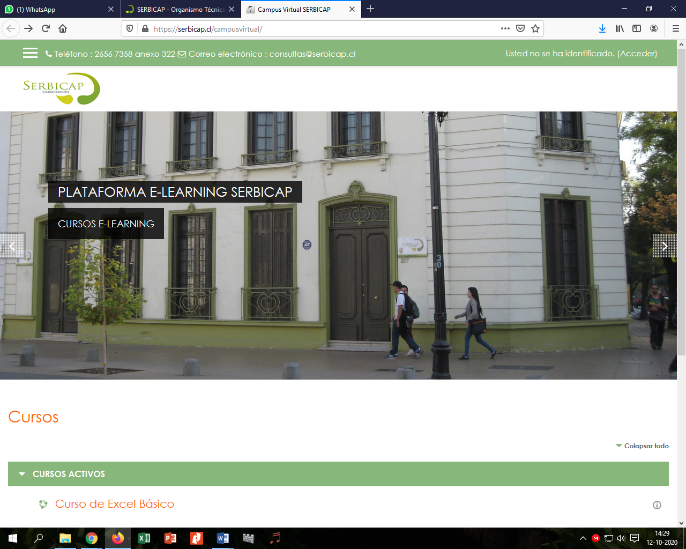

DEBE BUCAR ENTONCES EL CURSO AL CUAL HA SIDO MATRICULADO… NO PODRA VER NINGUN OTROS CURSO, EN EL CUAL NO ESTE MATRICULADO

AL PINCHAR EN EL CURSO MATRICULADO, DEBE PONER LOS DATOS QUE SE LE SOLICITAN, QUE LE HAN SIDO PROPORCIONADO POR EL ADMINISTRADOS DEL CURSO…
NOMBRE DE USUARIO
CONTRASEÑA
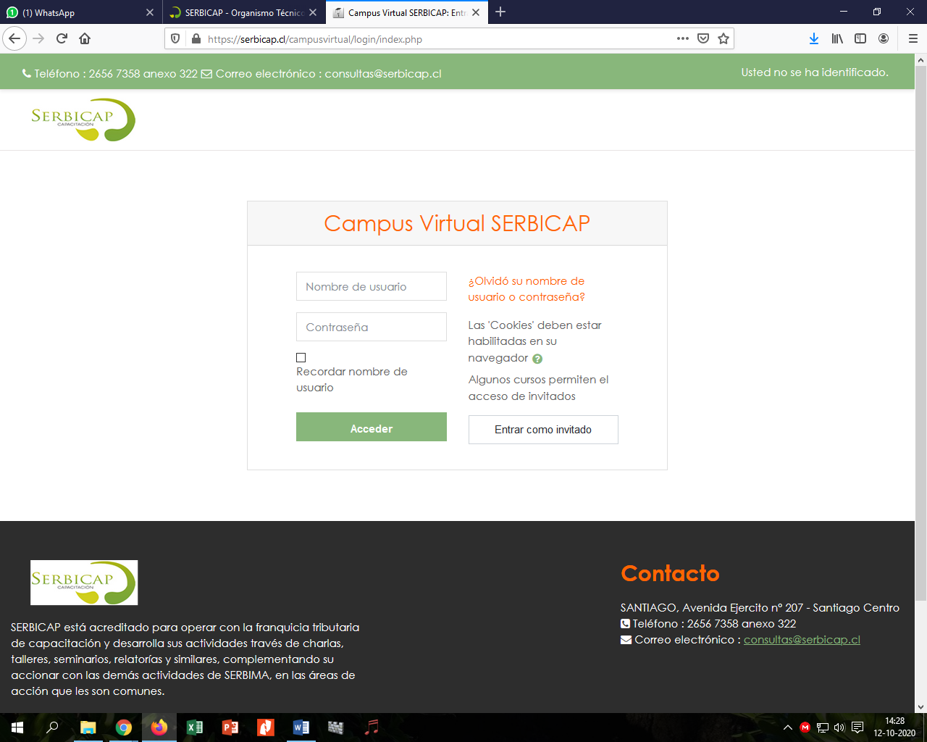
INGRESADO LOS DATOS SOLICITADOS, ENTRA DE INMEDIATO AL CURSO QUE USTE A SIDO0 MATRICULADO
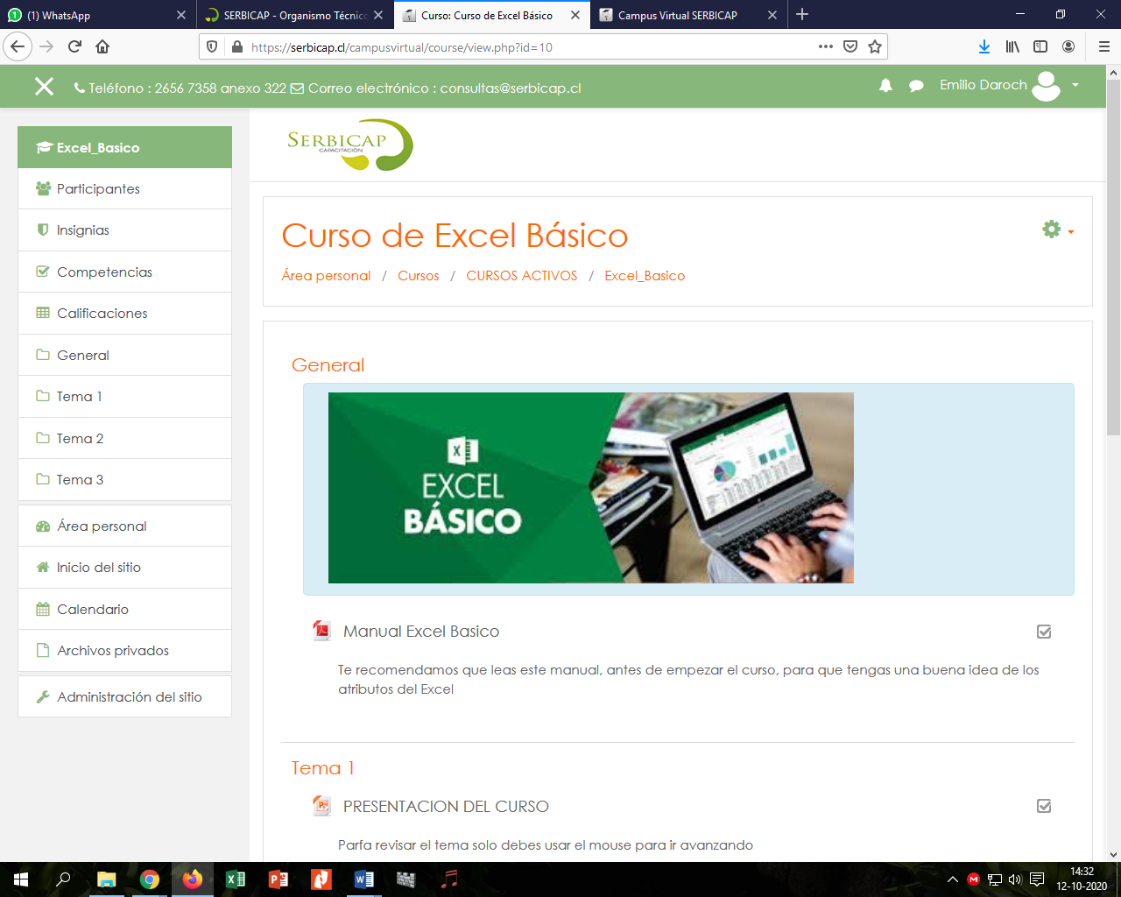
DENTRO DEL CURSO, SE LE OFRECERAN LOS TEMAS, SE ESPERA QUE USTED LEA TODA LA INFORMACION ANTES DE COMENZAR EL CURSO.
PARTIENDO POR EL PRIMER TEMA, ENCONTRARA INFORMACION, YA SEA CON ARCHIVOS WORD, ARCHIVOS PDF, ARCHIVOS DE POWER POINT, VIDEOS, O INFORMACION DIRECTA DE PAGINA.
CADA ACTIVIDAD, SE PUEDE DESCARGAR, SIN NINGUN INCONVENIENTE, SOLO DEBE PINCHAR EN LA ACTIVIDAD QUE QUIERES CONOCER PARA ESTUDIARLA, Y ESTA SE APARECERA DE DOS FORMAS…
01 – APARECE DIRECTAMENTE EL ARCHIVO EN TU PANTALLA, DONDE PUEDES LEERLO, REVISARLO, ESTUDIARLO, Y PUEDES TAMBIEN GRABARLO A TU COMPUTADOR…
02 – PUEDE APARECER UNA PANTALLA, COMO LA QUE VES A CONTINUACION, QUE TE PIDE ABRIR EL DOCUMENTO, EL CUAL APARECE EN TU PANTALLA, O PUEDES GUARDAR EL ARCHIVO EN TU COMPUTADOR, PARA LUEGO ABRIRLO CON CALMA, NO REQUIRIENDO IR AL CURSO
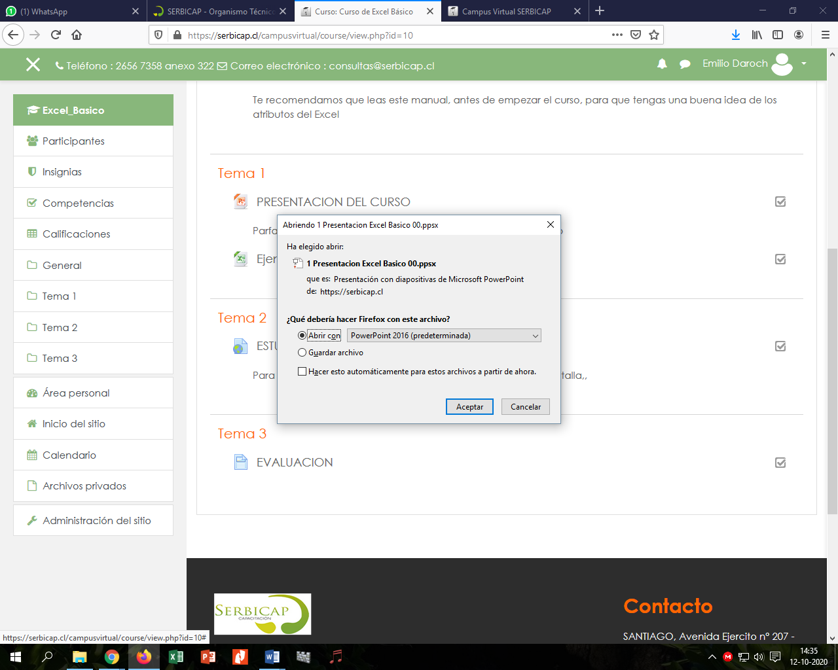

Y ASI DEBES HACER, CON CADA TEMA, ES SIEMPRE LOS MISMO, PARA TODOS LOS ARCHIVOS
DEBES SIEMPRE DESARROLLAR LOS TEMAS, SEGÚN EL ORDEN QUE HAN SIDO COLOCADOS, EN OCASIONES, NO PODRAS INGRESAR AL SEGUNDO TEMA, SI NO HAS APROBADO EL ANTERIOR.

